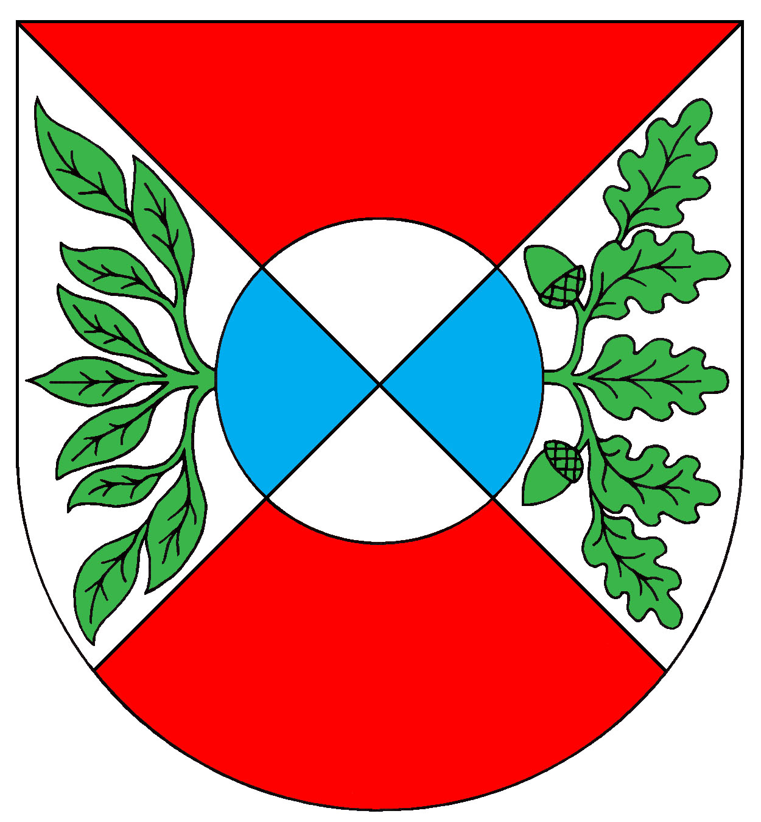

Obec Okrouhlá, IČO 00572691
Obecní úřad Okrouhlá, Okrouhlá 47, 350 02 Cheb

Pozvánka

na 8. zasedání
zastupitelstva obce Okrouhlá,
které se koná v pondělí
14. prosince 2017 v 17:00 h.
v zasedací místnosti OÚ Okrouhlá.

Program:

- Rozpočet obce Okrouhlá na rok 2018
- Střednědobý výhled obce Okrouhlá na období 2018 – 2019
- Rozpočtové opatření č. 7 a 8
- Zvýšení poplatků SKO
- Žádost o prodej pozemku části p. p. č. 207/2 o výměře cca 1000 m² v Okrouhlé
- Žádost o prodej pozemku p. č. 103 v k. ú. Okrouhlá
- Odměňování členů zastupitelstva
- Dohody o provedení práce
- Žádost MŠ o navýšení příspěvku
10) Zpráva z kontroly hygienické stanice v MŠ v Okrouhlé
11) Jmenování komise pro výběrové řízení
12) Hospoda – vyúčtování nákladů
13) Různé

Petr Zetocha
starosta obce

